Datos al ecosistema 2025 – Grupo 190

Actor vial de mayor riesgo para estrategias de comunicación
En base a la información extraída de los tableros de control el actor vial de mayor riesgo en Calarcá es el motociclista adulto joven, dado que las motocicletas representan el mayor porcentaje de vehículos involucrados en los siniestros. Además, el rango de edad 18–30 años es el que registra la mayor cantidad de incidentes, lo que evidencia una fuerte sobre-exposición de este grupo etario. La clasificación de gravedad muestra que una proporción significativa de los casos con heridos corresponde a motociclistas, lo que refuerza su vulnerabilidad en la vía. Al cruzar esta información con el parque automotor registrado, donde las motocicletas también ocupan una proporción relevante, se confirma que este actor combina alta presencia en la movilidad urbana, mayor participación en siniestros y mayor severidad en los resultados, constituyéndose así en el perfil prioritario para las estrategias de comunicación, cultura ciudadana y corresponsabilidad vial.

Ajuste de Programas de Habilidades y Destrezas
A partir del tablero de control, se identifica que las causas de accidentalidad más recurrentes en Calarcá son los choques y los atropellos, los cuales se concentran principalmente en zonas urbanas y en los corredores viales con mayor flujo, como la Vía La Uribe–Calarcá y la Vía Calarcá–Circasia. Estos eventos están fuertemente asociados a motocicletas y automóviles, que son los tipos de vehículo que registran más participación en los siniestros y que además coinciden con las áreas de mayor densidad de accidentes según el mapa de calor. Asimismo, la participación significativa de marcas de moto como Suzuki, Yamaha, AKT y Bajaj refuerza la necesidad de fortalecer competencias de conducción segura en este segmento. Con esta información, los programas de formación deben priorizar el entrenamiento en manejo defensivo, control técnico–mecánico, conducción en entornos urbanos congestionados y prácticas de prevención para actores vulnerables, en especial el que se identificó en el punto anterior, orientando los esfuerzos tanto a motociclistas como a conductores de automóvil, que son los más involucrados en los siniestros críticos del municipio.

Estandarización de los datos
Para integrar los datos de accidentalidad realizamos un proceso completo de limpieza y estandarización, con el fin de unificar la información y dejarla en condiciones que realmente apoyen el análisis de riesgo vial y la toma de decisiones del municipio. Lo primero fue identificar cuáles variables eran realmente claves: la severidad del accidente (heridos, muertos y solo daños), las características del siniestro, los vehículos involucrados y especialmente, todo lo relacionado con la localización del hecho. También se rellenaron los datos vacíos con “0” en los casos donde era válido hacerlo, para evitar inconsistencias futuras.
Después, unificamos la estructura de los tres conjuntos de datos. Esto implicó corregir diferencias de nombres entre columnas, eliminar campos duplicados, ajustar mayúsculas y minúsculas, y depurar registros incompletos. También hicimos un proceso de limpieza avanzado del texto para normalizar acentos, corregir abreviaturas (CRA, CL, AV, KM, etc.) y estandarizar cómo se escribían las direcciones. Unificamos los conectores (“CON”) y eliminamos el ruido típico: espacios dobles, guiones innecesarios y símbolos que dificultaban el análisis. Gracias a esto pudimos extraer, de forma consistente, la vía principal, el tipo de vía, las intersecciones, la zona (urbana, rural o vereda) y un valor estandarizado de kilometraje. Con todo esto se generó una versión de la dirección que es compatible con herramientas de geocodificación como Google Maps.
En paralelo, se hizo un trabajo importante con los vehículos involucrados. Los datos venían con múltiples formas de escribir lo mismo, y con errores ortográficos frecuentes (“MOTO-MOTO”, “BICICLETA - MOTO”, “MOTOCICLTA”, etc.). Se desarrolló un algoritmo que separa, normaliza y organiza alfabéticamente cada actor vial, creando columnas estandarizadas para Vehículo 1, Vehículo 2 y Vehículo 3. Esto permitió identificar con claridad cuáles combinaciones de vehículos son las más asociadas a la accidentalidad en el municipio. Finalmente, se ajustaron los tipos de datos para garantizar coherencia: los campos numéricos quedaron como enteros, mientras que direcciones, categorías y zonas se mantuvieron como texto. Se eliminaron filas inválidas, datos no numéricos y corrigieron registros con errores de digitación, dejando bases limpias y confiables.
Como resultado, se propone un esquema de estandarización sostenible para los próximos años. Idealmente, los datos deberían actualizarse de manera trimestral siguiendo estas mismas reglas y validaciones mínimas para asegurar calidad. Con esto, la Alcaldía contará con una base sólida, consistente y lista para análisis continuos, fortaleciendo la capacidad institucional para entender el riesgo vial, priorizar intervenciones y tomar decisiones oportunas basadas en evidencia.

Anexo
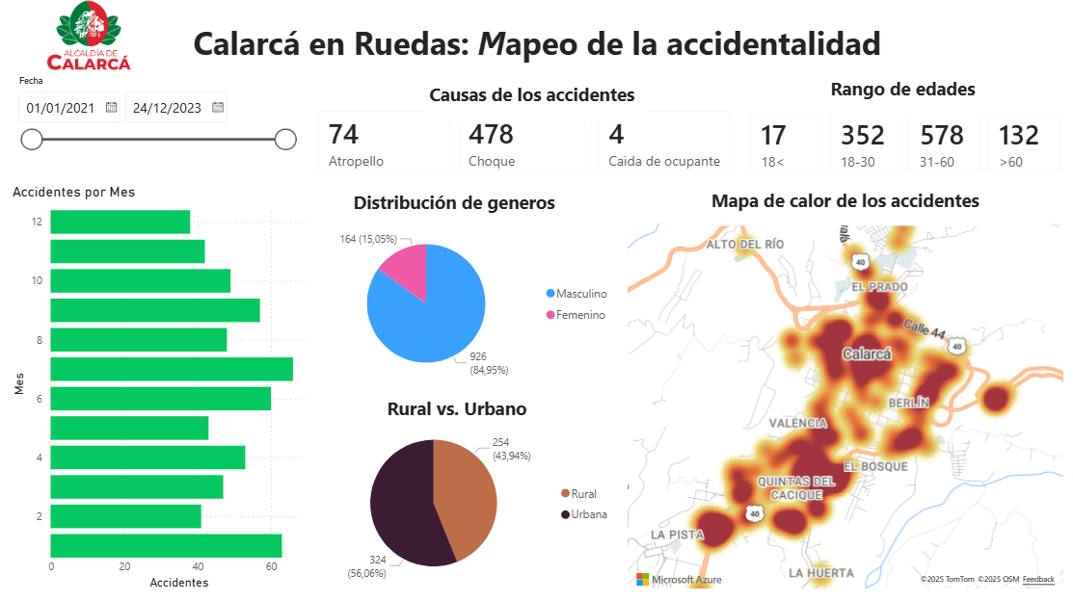
Imagen 1. Mapa de calor de los puntos de mayor accidentalidad del municipio de Calarcá.

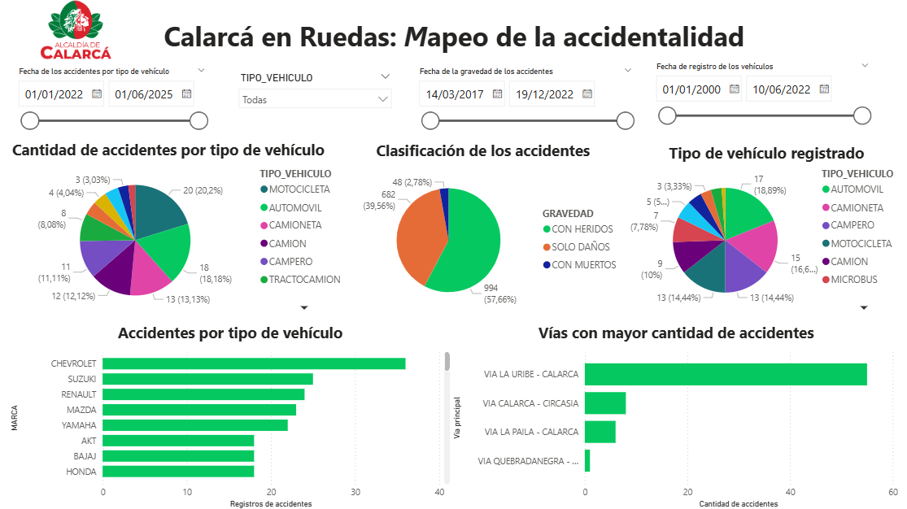
Imagen 2. Distribución de los accidentes por tipo de vehículo,clasificación de los
accidentes y tipo de vehículo registrado en el parque automotor.

